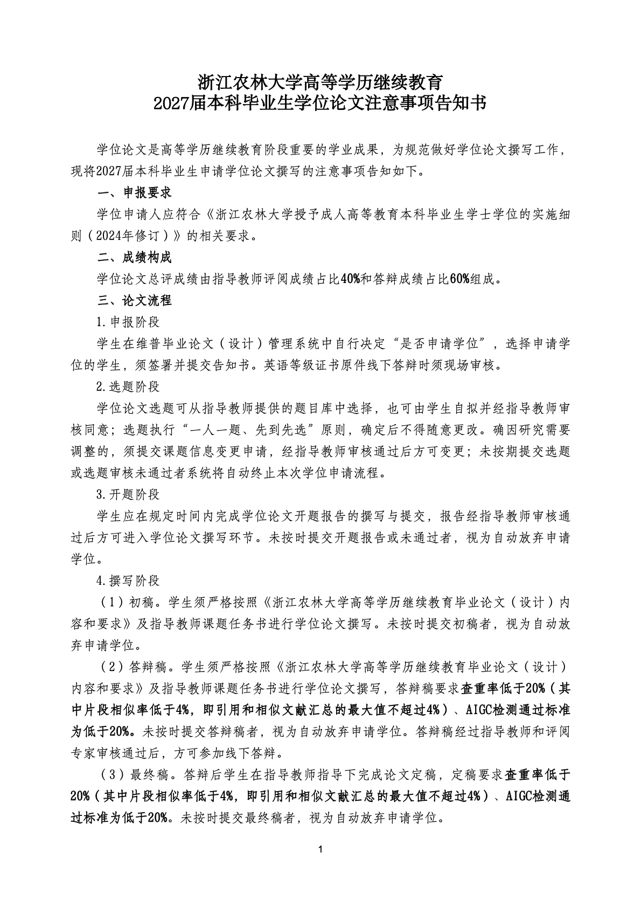
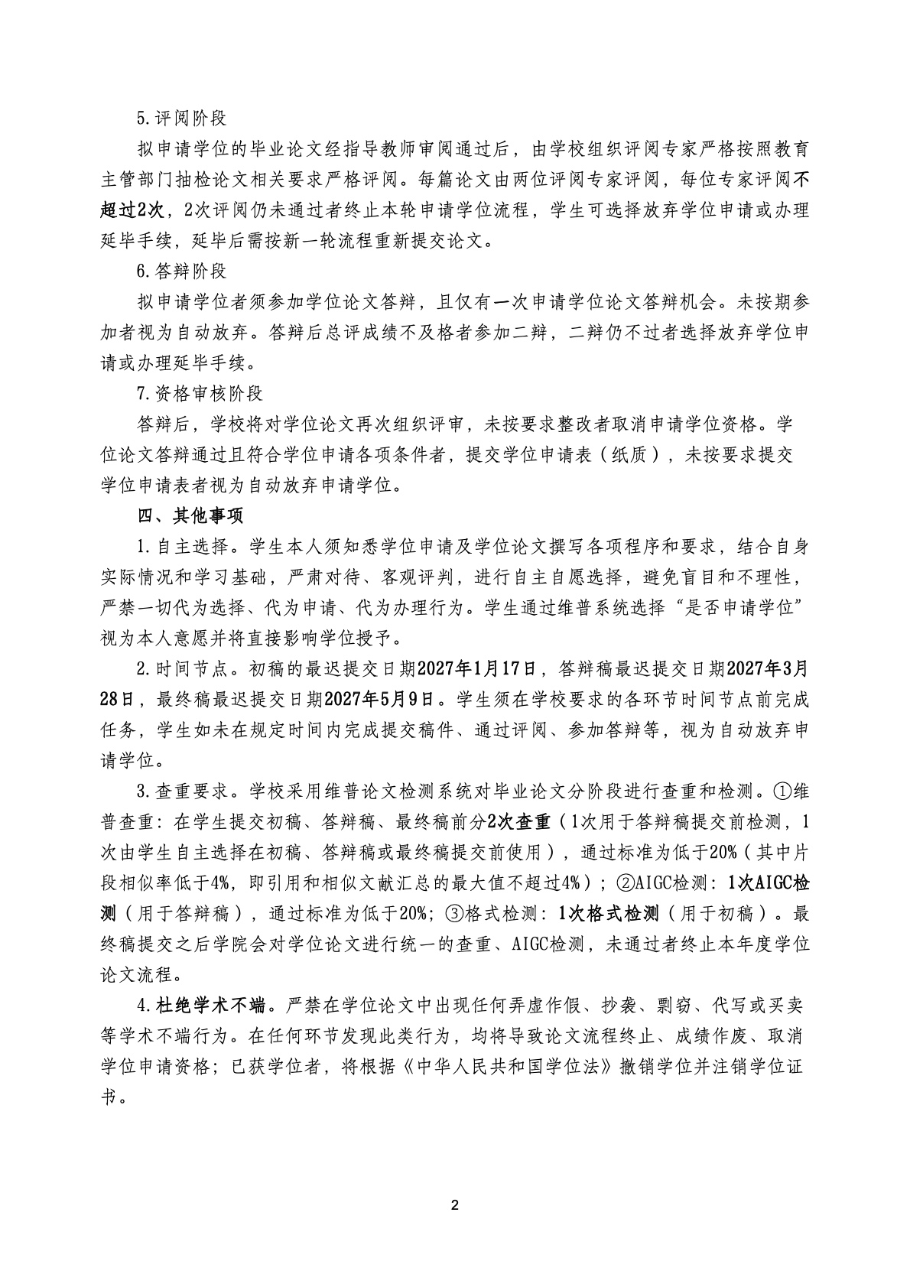

学位论文工作流程图
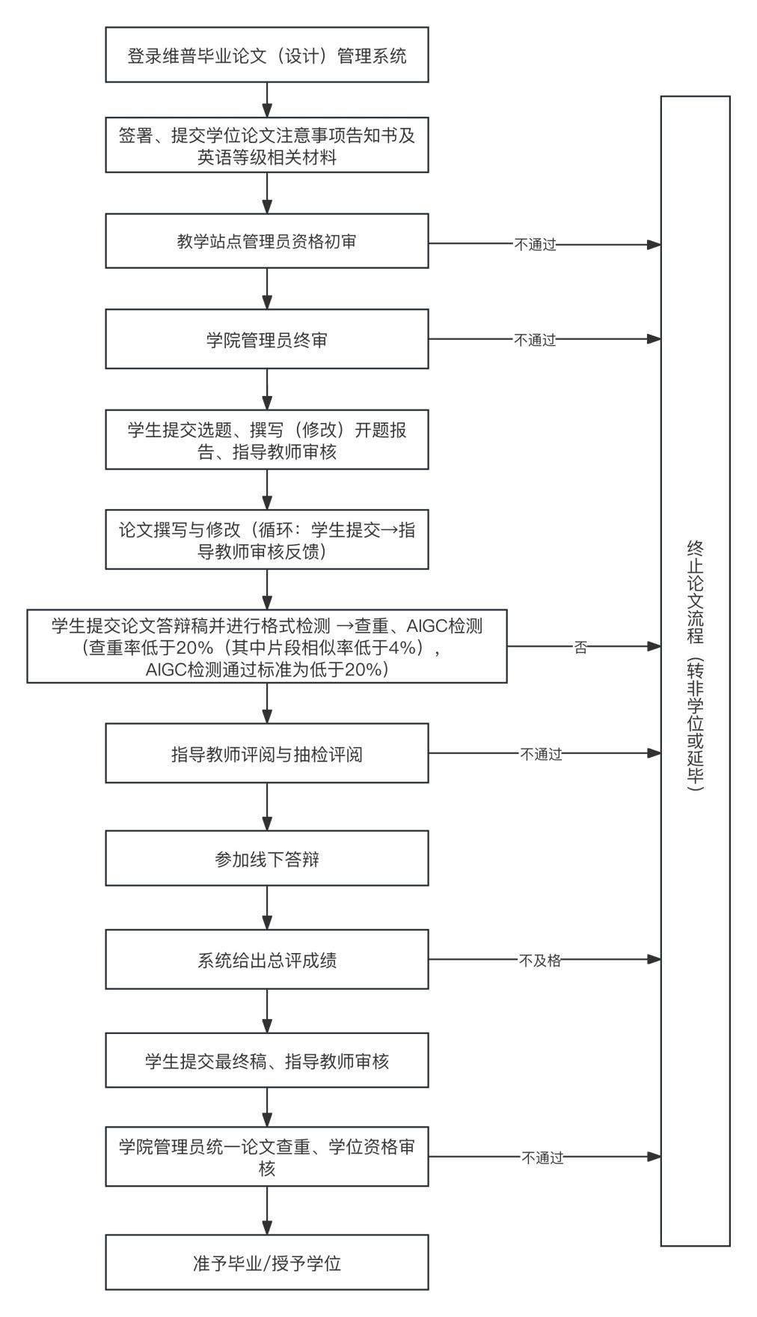
本人确认已知晓并充分理解上述内容，同意遵守相关规定，自愿承担因未遵循要求而产生的责任。

□ 同意以上内容，申请撰写学位论文。
学生姓名： 学号： 手写签名：
年 月 日

